Республика Татарстан  Исполнительный комитет  Пестречинского  муниципального района  422770, с. Пестрецы, ул. Советская, 18 | 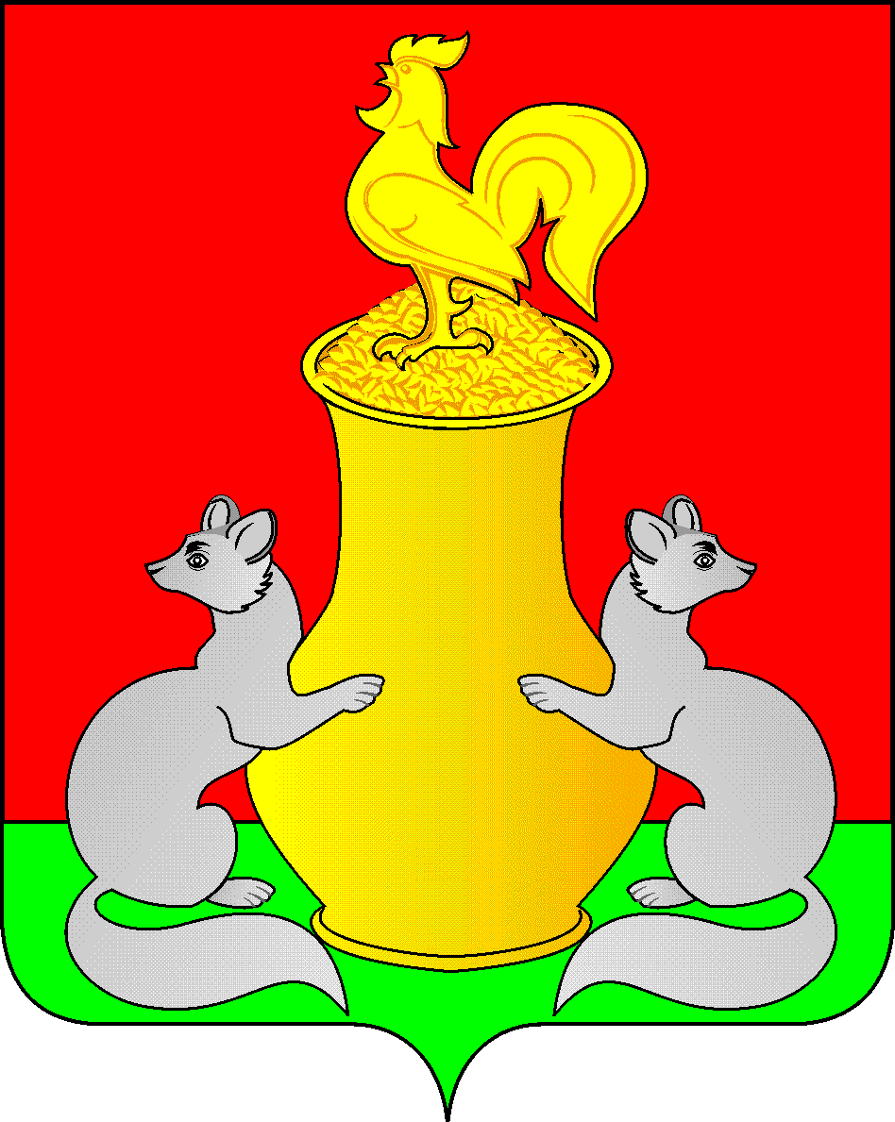 | Татарстан Республикасы  Питрәч муниципаль  районы  башкарма комитеты  422770, Питрәч авылы, Совет урамы, 18
тел. +7 (84367) 3-02-02 факс: (84367) 3-02-01 E-mail: pitriash@tatar.ru

ПОСТАНОВЛЕНИЕ КАРАР

от «____»____________20__ г. №______

Об утверждении нормативных затрат
многопрофильных образовательных
организаций дополнительного образования детей
Пестречинского муниципального района на 2026 год

В соответствии со статьей 99 Закона Российской Федерации от 29.12.2012 № 273-ФЗ «Об образовании», пунктом 11 части 1 статьи 15 Федерального закона от 06.10.2003 № 131-ФЗ «Об общих принципах организации местного самоуправления в Российской Федерации», постановлением Кабинета Министров Республики Татарстан от 31.12.2009 № 939 «Об утверждении Положения о порядке расчета нормативов финансирования образовательных учреждений дополнительного образования детей туристско-краеведческой, эколого-биологической, военно-патриотической, социально-педагогической, социально-экономической, естественно-научной, технической и культурологической направленностей и многопрофильных образовательных учреждений дополнительного образования детей Республики Татарстан» и Уставом Пестречинского муниципального района Республики Татарстан, Исполнительный комитет Пестречинского муниципального района постановляет:
- Утвердить на 2026 год:
прилагаемые нормативные затраты на реализацию программ дополнительного образования в многопрофильных образовательных организациях дополнительного образования детей Пестречинского муниципального района;
поправочный коэффициент к нормативным затратам на реализацию программ дополнительного образования в многопрофильных образовательных организациях дополнительного образования детей в размере 0,9.
- Финансово-бюджетной палате Пестречинского муниципального района обеспечить:
финансирование образовательных организаций дополнительного образования детей в соответствии с нормативными затратами образовательных организаций дополнительного образования детей, утвержденными в пункте 1 настоящего постановления.
- Настоящее постановление вступает в силу со дня его официального опубликования и распространяется на правоотношения, возникшие с 1 января 2026 года.
- Опубликовать (обнародовать) настоящее постановление путем размещения на официальном сайте Пестречинского муниципального района Республики Татарстан в информационно-телекоммуникационной сети Интернет: http://pestreci.tatarstan.ru и на «Официальном портале правовой информации Республики Татарстан» в информационно-телекоммуникационной сети Интернет: http://pravo.tatarstan.ru.
- Контроль за исполнением настоящего постановления возложить на заместителя руководителя исполнительного комитета Пестречинского муниципального района Республики Татарстан Харитонову М.А.

Руководитель исполнительного комитета
Пестречинского муниципального района И.Р. Давлетханов

Утверждены
постановлением руководителя исполнительного комитета Пестречинского муниципального района Республики Татарстан
от «__» _______ 20 __ № ____

НОРМАТИВНЫЕ ЗАТРАТЫ
на реализацию программ в многопрофильных образовательных организациях дополнительного образования детей Пестречинского муниципального района Республики Татарстан

Направление  программы дополнительного образования | Территориальная дислокация | Нормативные затраты,  рублей в год на 1 обучающегося
Направление  программы дополнительного образования | Территориальная дислокация | первый год обучения | второй год обучения | третий и последующие годы обучения
Художественно-эстетическое | сельская местность | 9 541 | 17 242 | 20 590
Физкультурно-спортивное | сельская местность | 9 441 | 17 142 | 20 490
Техническое творчество | сельская местность | 9 941 | 17 642 | 20 990
Туристско-краеведческое | сельская местность | 9 541 | 17 242 | 20 590
Эколого-биологическое | сельская местность | 9 541 | 17 242 | 20 590
Военно-патриотическое | сельская местность | 9 541 | 17 242 | 20 590
Социально-педагогическое и экономическое | сельская местность | 9 341 | 17 042 | 20 390
Естественнонаучное | сельская местность | 9 541 | 17 242 | 20 590

